Analiza finančnih poročil raziskovalnih organizacij za leto 2015 s pregledom ukrepov

1. Pravne osnove za spremljanje namenske porabe sredstev za izvajanje raziskovalne dejavnosti

Javna agencija za raziskovalno dejavnost Republike Slovenije (v nadaljevanju: agencija) opravlja strokovne, razvojne in izvršilne naloge v zvezi z izvajanjem Nacionalnega raziskovalnega in razvojnega programa in tudi druge naloge za pospeševanje raziskovalne dejavnosti. Agencija med drugim odloča o izbiri raziskovalnih in infrastrukturnih programov, ki predstavljajo javno službo na področju raziskovalne dejavnosti ter skrbi za izvedbo programa mladih raziskovalcev, drugih programov in raziskovalnih projektov ter zagotavlja njihovo financiranje. Spremljanje in nadzor nad porabo sredstev izvaja na podlagi določil pogodb med agencijo in raziskovalnimi organizacijami, v katero so vključene vse oblike raziskovalne dejavnosti, ki jih agencija sofinancira na posamezni raziskovalni organizaciji, ter predpisov, ki urejajo financiranje raziskovalne dejavnosti, med katerimi je najpomembnejša Uredba o normativih in standardih za določanje sredstev za izvajanje nacionalnega raziskovalnega in razvojnega programa (Ur. l. RS, št. 103/11, 56/12, 15/14, 103/15 in 27/17).

Z Uredbo o normativih in standardih za določanje sredstev za izvajanje nacionalnega raziskovalnega in razvojnega programa (v nadaljevanju: uredba) se določijo normativi in standardi, kot podlaga za določitev obsega sredstev za izvajanje raziskovalne dejavnosti v obliki raziskovalnih programov, raziskovalnih projektov, infrastrukturnih programov, programa usposabljanja mladih raziskovalcev, ustanoviteljskih obveznosti in povračil v zvezi z delom in drugih osebnih prejemkov, ki se izvajajo v okviru nacionalnega raziskovalnega in razvojnega programa, za določitev cene ekvivalenta polne zaposlitve ter za spremljanje in porabo proračunskih sredstev.

Dopolnitev uredbe v letu 2015 je vplivala na pravila porabe sredstev in posledično pripravo poročil za leto 2015 v sledečem:
- natančnejša opredelitev neposrednih stroškov materiala in neposrednih stroškov storitev v zvezi z raziskovalnim delom.
- uvedba spremljanja namenske porabe sredstev na način, da se računovodsko izkazana poraba za posamezne stroškovne elemente v strukturi cene ekvivalenta polne zaposlitve za posamezen program oziroma projekt primerja z nakazanimi sredstvi programa oziroma projekta. S tem je spremenjena do tedaj veljavna določba, da se:
  - namenska poraba sredstev za izvajanje programov oziroma projektov, ki jih izvajajo člani programske skupine, preverja tako, da se računovodsko izkazana poraba za posamezne stroškovne elemente v strukturi cene ekvivalenta polne zaposlitve za programe oziroma projekte sodelavcev, vključenih v raziskovalni program, primerja z nakazanimi sredstvi programov oziroma projektov članov programske skupine.
  - namenska poraba sredstev za izvajanje programov oziroma projektov, ki jih izvajajo člani, ki niso vključeni v programske skupine, preverja tako, da se računovodsko izkazana skupna poraba za posamezne stroškovne elemente v strukturi cene za programe oziroma projekte, primerja z nakazanimi sredstvi za vse programe oziroma projekte iz sredstev proračuna v raziskovalni organizaciji.
- uvedba možnosti, da je pri programih oziroma projektih dodatno dovoljena poraba sredstev za pokrivanje povračil stroškov v zvezi z delom in drugimi osebnimi prejemki izvajalcev programov in projektov, ki jih financira agencija v sorazmernem delu glede na obseg financiranja s strani agencije, če obveznosti niso poravnane iz drugih proračunskih virov.
- uvedba možnosti, da lahko na podlagi predhodnega soglasja agencije skupna vsota sredstev za pokrivanje stroškov materiala in storitev ter stroškov amortizacije projekta oziroma programa, ki se nameni za pokrivanje posrednih stroškov na nivoju celotne organizacije (v posamezni članici, če je izvajalka univerza), preseže 15 odstotkov teh sredstev.

2. Spremljanje namenske porabe programov in projektov

Namenska poraba sredstev za raziskovalne programe, raziskovalne projekte, infrastrukturne programe, programe usposabljanja mladih raziskovalcev, ustanoviteljske obveznosti in povračila v zvezi z delom in drugih osebnih prejemkov, ki se izvajajo v okviru nacionalnega raziskovalnega in razvojnega programa (v nadaljevanju: projekti in programi), se spremlja preko letnih poročil o namenski porabi sredstev.

Namenska poraba sredstev se za leto 2015 spremlja na način, da se računovodsko izkazana poraba za posamezne stroškovne elemente v strukturi cene ekvivalenta polne zaposlitve za posamezen program oziroma projekt (raziskovalni program, raziskovalni projekt, infrastrukturni program, programa usposabljanja mladega raziskovalca) primerja z nakazanimi sredstvi programa oziroma projekta.

Obrazec za poročanje o namenski porabi sredstev za leto 2015 je v osnovi podoben obrazcu za prejšnja leta s tem, da je dodana možnost porabe za pokrivanje povračil stroškov v zvezi z delom in drugimi osebnimi prejemki. Obrazec je pripravljen za posamezen program oziroma projekt.

Primer izpolnjenega obrazca za poročilo o namenski porabi sredstev raziskovalnega programa oziroma raziskovalnega projekta za leto 2015

Porabo sredstev za mednarodno sodelovanje, znanstvene publikacije, tujo literaturo in baze podatkov ter nekatere druge programe se nadzira na druge načine, kot so predloženi računi in druge oblike.

3. Poraba sredstev projektov in programov za leto 2015

3.1. Poraba sredstev raziskovalnih programov na javnih raziskovalnih zavodih

Glavnina sredstev za projekte in programe na javnih raziskovalnih zavodih je porabljena za izvajanje raziskovalne dejavnosti na nivoju programskih skupin.

Tabela 1: Pregled porabe sredstev 2015 - programske skupine na JRZ (v EUR)

VIR: finančna poročila RO za leto 2015

Ugotavljamo, da je 9 programskih skupin izstopalo iz 15 % okvira dovoljenih odstopanj pri porabi sredstev za plače (Tabela 1). Neposredna primerjava odstopanj posameznih postavk v primerjavi s prejšnjimi leti je pogojna, saj pregled po programskih skupinah za leto 2015 v primerjavi s prejšnjimi leti ne zajema projektov članov programskih skupin in mladih raziskovalcev. V primerjavi z leti 2014, 2013, 2012 in 2011 je opazen padec števila programskih skupin z odstopanji v plačnem delu (v letu 2014 – 12 skupin, v letu 2013 – 17 skupin, v letu 2012 – 25 skupin, v letu 2011 – 27 skupin). Iz grafičnega prikaza porabe sredstev po programskih skupinah na javnih raziskovalnih zavodih - v nadaljevanju: JRZ (Grafi 1, 2 in 3) je razvidno, da je na JRZ veliko skupin, ki porabi več sredstev za plače v primerjavi z nakazanimi sredstvi za plače. Programske skupine na JRZ nadomeščajo sredstva za plače s prerazporeditvami sredstev, največ programskih skupin iz sredstev za amortizacijo in nekaj manj programskih skupin iz sredstev za materialne stroške.

Graf 1: Razporeditev programskih skupin – JRZ (poraba sredstev za plače v primerjavi z nakaznimi sredstvi za plače) za leto 2015

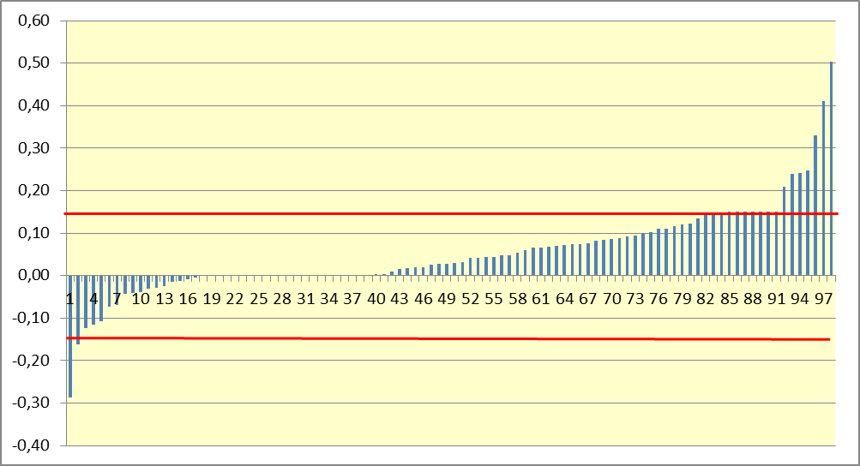

VIR: finančna poročila RO za leto 2015

Graf 2: Razporeditev programskih skupin – JRZ (poraba sredstev za materialne stroške v primerjavi z nakaznimi sredstvi za materialne stroške) za leto 2015

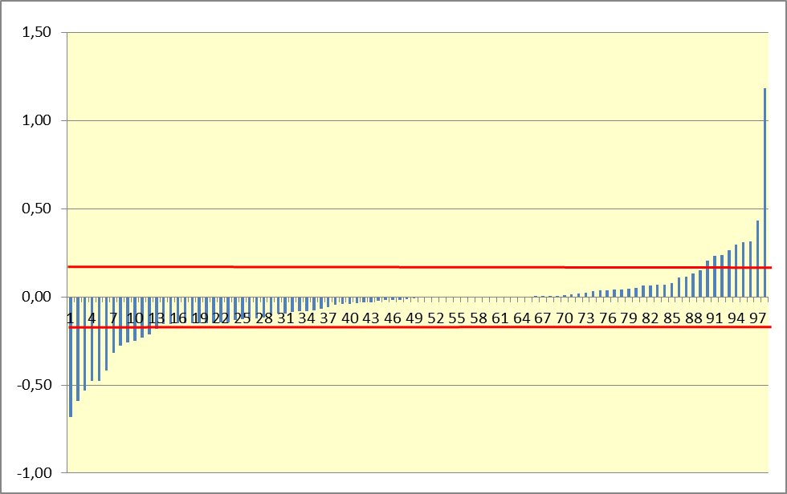

VIR: finančna poročila RO za leto 2015

Graf 3: Razporeditev programskih skupin – JRZ (poraba sredstev za amortizacijo v primerjavi z nakaznimi sredstvi za amortizacijo) za leto 2015

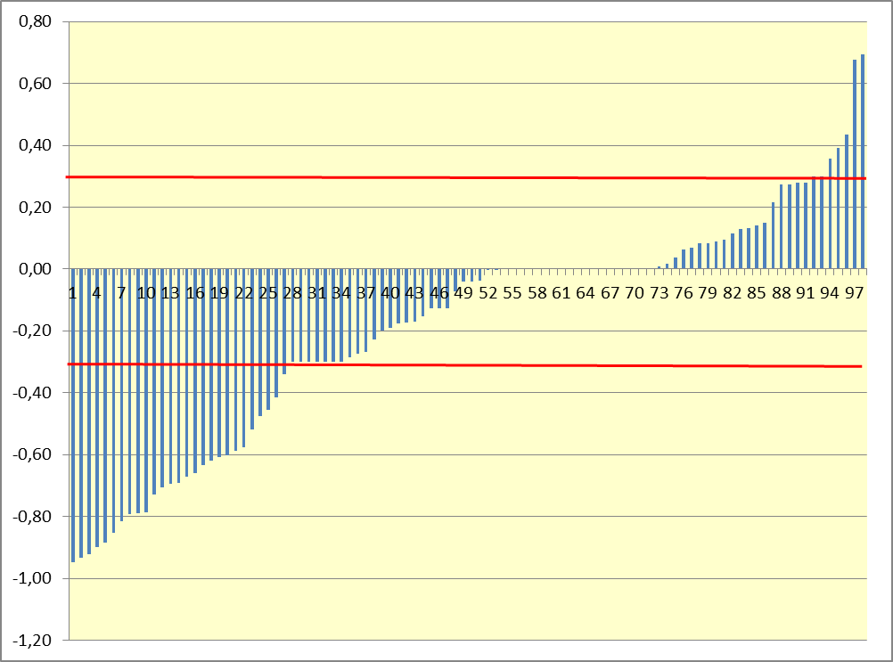

VIR: finančna poročila RO za leto 2015

3.2. Poraba sredstev raziskovalnih programov na univerzah

Tako kot v prejšnjih letih je bila tudi v letu 2015 poraba sredstev za plače, materialne stroške in amortizacijo na programskih skupinah na univerzah (grafi 4, 5 in 6) bolj uravnotežena kot na JRZ, saj je delež odstopanj v sredstvih po posameznih elementih FTE nižji kot na JRZ.

Tabela 2: Pregled porabe sredstev 2015 - programske skupine na univerzah (v EUR)

VIR: finančna poročila RO za leto 2015

Graf 4: Razporeditev programskih skupin – Univerze (poraba sredstev za plače v primerjavi z nakaznimi sredstvi za plače) za leto 2015

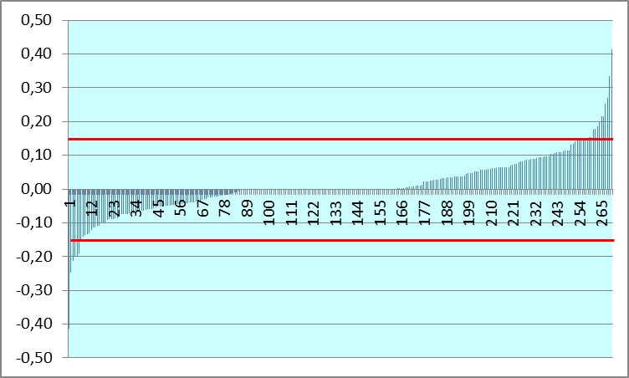

VIR: finančna poročila RO za leto 2015

Graf 5: Razporeditev programskih skupin – Univerze (poraba sredstev za materialne stroške v primerjavi z nakaznimi sredstvi za materialne stroške) - za leto 2015

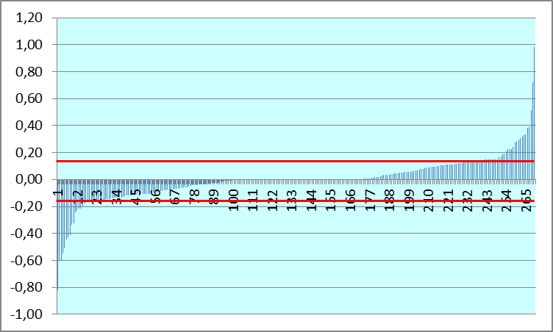

VIR: finančna poročila RO za leto 2015

Graf 6: Razporeditev programskih skupin – Univerze (poraba sredstev za amortizacijo v primerjavi z nakaznimi sredstvi za amortizacijo) - za leto 2015

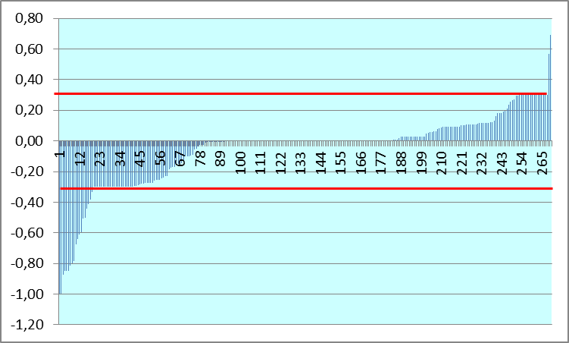

VIR: finančna poročila RO za leto 2015

3.3. Poraba sredstev raziskovalnih programov na drugih raziskovalnih organizacijah

Sredstva za izvajanje raziskovalne dejavnosti na nivoju programskih skupin pri drugih raziskovalnih organizacijah so v primerjavi s sredstvi za JRZ in univerze precej manjša (Tabela 3). Poraba sredstev za plače, materialne stroške in amortizacijo na drugih raziskovalnih organizacijah za leto 2015 v primerjavi z nakazanimi sredstvi po programskih skupinah je razvidna iz grafov 7, 8 in 9. Odstopanj izven dovoljenih okvirov v tem segmentu raziskovalnih organizacij pri porabi sredstev za plače in prispevke ni, nekoliko večja so le pri amortizaciji.

Tabela 3: Pregled porabe sredstev 2015 - programske skupine na drugih raziskovalnih organizacijah (v EUR)

VIR: finančna poročila RO za leto 2015

Graf 7: Razporeditev programskih skupin – Druge raziskovalne organizacije (poraba sredstev za plače v primerjavi z nakaznimi sredstvi za plače) za leto 2015

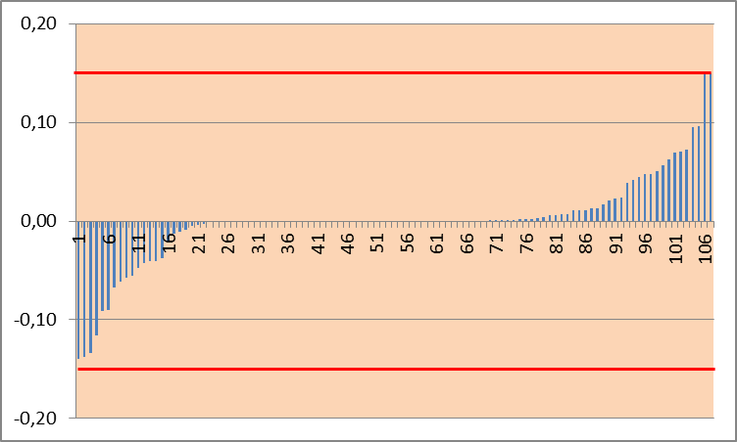

VIR: finančna poročila RO za leto 2015

Graf 8: Razporeditev programskih skupin – Druge raziskovalne organizacije (poraba sredstev za materialne stroške v primerjavi z nakaznimi sredstvi za materialne stroške) - za leto 2015

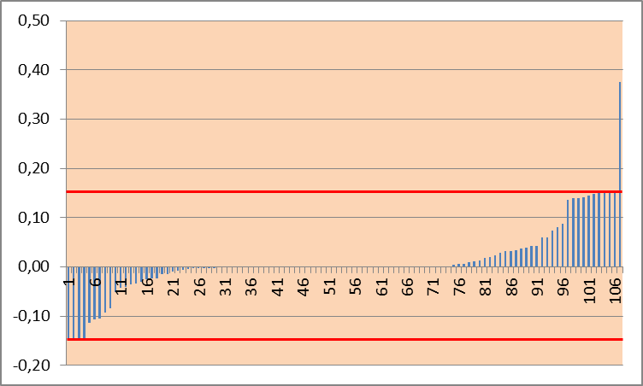

VIR: finančna poročila RO za leto 2015

Graf 9: Razporeditev programskih skupin – Druge raziskovalne organizacije (poraba sredstev za amortizacijo v primerjavi z nakaznimi sredstvi za amortizacijo) - za leto 2015

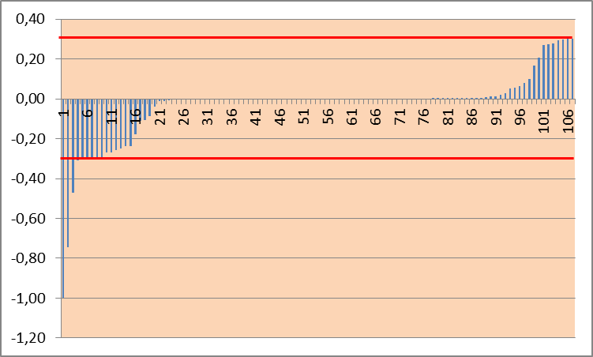

VIR: finančna poročila RO za leto 2015

3.4. Poraba sredstev raziskovalnih projektov in mladih raziskovalcev

Podatke o porabi sredstev za raziskovalne projekte in mlade raziskovalcev so raziskovalne organizacije poročale posebej za vsako projektno skupino oziroma mladega raziskovalca. V Tabelah 4 in 5 so prikazani osnovni podatki za ti dve obliki raziskovalne dejavnosti za vse raziskovalne organizacije skupaj.

Tabela 4: Pregled porabe sredstev 2015 – projektne skupine (v EUR)

VIR: finančna poročila RO za leto 2015

Tabela 5: Pregled porabe sredstev 2015 – mladi raziskovalci (v EUR)

VIR: finančna poročila RO za leto 2015

4. Prenos sredstev med leti, oblikovanje presežka prihodkov nad odhodki in prenos sredstev med fiksne stroške zavodov

4.1. Prenos sredstev med leti in oblikovanje presežka prihodkov nad odhodki

Z uveljavitvijo možnosti za izkazovanje kratkoročno odloženih prihodkov in oblikovanje presežka prihodkov nad odhodki je bila možnost prenosa sredstev v naslednje leto, ki je v glavnem pogojena z neenakomernim potekom posameznih raziskav, v letu 2015 uporabljena v povprečju pri 8,8 % sredstev (Tabela 6), to je za 0,7 % točke več kot v letu 2014. Gledano v % na sredstva (nakazana v letu 1015 in prenesena iz leta 2014) je bil navedeni instrument med tipi raziskovalnih organizacij največ uporabljen na JRZ (10,8 % oziroma za 1 % točko več kot v prejšnjem letu), med vrstami raziskovalne dejavnosti pa na raziskovalnih projektih (11,6 %). Primerjava odstopanj posameznih postavk v primerjavi s prejšnjimi leti je pogojna, saj pregled po programskih skupinah za leto 2015 v primerjavi s prejšnjimi leti ne zajema projektov članov programskih skupin in mladih raziskovalcev.

Tabela 6: Uporaba možnosti prenosa – pasivne časovne razmejitve (delež v sredstvih) - za leto 2015

VIR: finančna poročila RO za leto 2015

Iz Tabele 7 je razvidno, da so raziskovalne organizacije možnost oblikovanja presežka prihodkov nad odhodki, ki se skladno s postopkom, določenim z aktom o ustanovitvi javnega zavoda, lahko nameni za razvoj dejavnosti (nakup raziskovalne opreme), v letu 2015 uporabile v povprečnem obsegu 1,7 % sredstev, kar je za 0,7 % točke več kot v letu 2014.

Tabela 7: Uporaba možnosti oblikovanja presežka (delež v sredstvih) - za leto 2015

VIR: finančna poročila RO za leto 2015

Iz grafa 10 so razvidne nominalne vrednosti sredstev v letu 2015, prenesenih sredstev v leto 2016, in oblikovanih presežkov prihodkov nad odhodki glede na raziskovalno dejavnost, iz grafa 11 pa pregled prenosov oziroma oblikovanja presežkov glede na tipe raziskovalnih organizacij. V primerjavi z obdobjem do leta 2013 je v letu 2015 tako kot v letu 2014 največji delež prenosa značilen za raziskovalne programe in projekte v primerjavi z infrastrukturnimi programi. V primerjavi s prenosom sredstev preko pasivnih časovnih razmejitev iz leta 2011 v 2012, ko je bil na JRZ nominalno gledano skoraj trikrat večji kot na univerzah, se to razmerje v letih 2014 in 2015 nadalje zmanjšuje. Iz grafa 12 je v zadnjih treh letih razvidno zmanjšanje prenosov na JRZ ter ustalitev prenosov na univerzah in drugih raziskovalnih organizacijah.

Graf 10: Pregled sredstev v 2015, prenesenih sredstev v leto 2016, in oblikovanih presežkov prihodkov nad odhodki glede na raziskovalno dejavnost (v EUR)

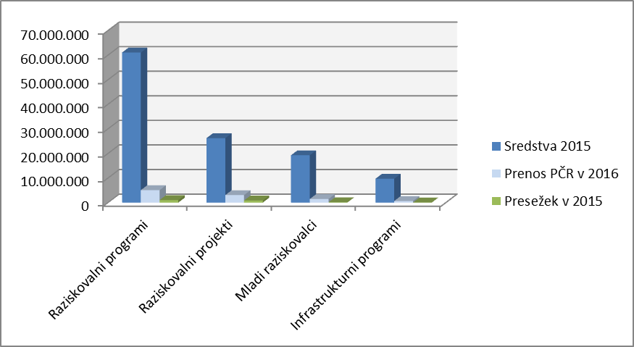

VIR: finančna poročila RO za leto 2015

Graf 11: Pregled sredstev v 2015, prenesenih sredstev v leto 2016, in oblikovanih presežkov prihodkov nad odhodki glede na tipe raziskovalnih organizacij (v EUR)

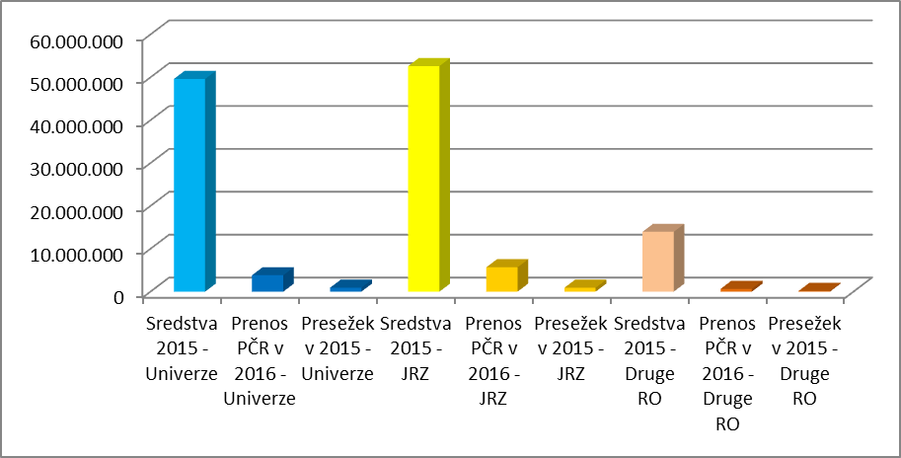

VIR: finančna poročila RO za leto 2015

Graf 12: Pregled prenosa sredstev preko pasivnih časovnih razmejitev od leta 2009 do 2015, glede na tipe raziskovalnih organizacij (v mio EUR)

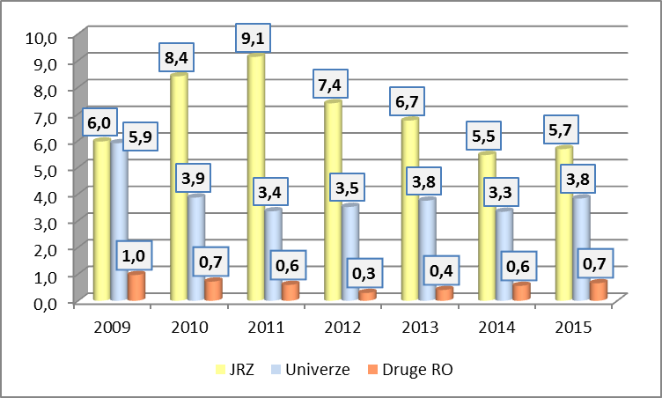

VIR: finančna poročila RO za leto 2015 ter leta 2009-2014

4.2. Prenos sredstev med fiksne stroškov zavodov

Skladno z uredbo je pri raziskovalnih programih in raziskovalnih projektih na nivoju celotne organizacije (v posamezni članici, če je izvajalka univerza) dovoljeno 15 % sredstev za materialne stroške in amortizacijo nameniti pokrivanju stroškov upravljanja in vodenja ter fiksnih stroškov zavoda, ki so potrebni za nemoteno izvajanje raziskovalnih programov in raziskovalnih projektov. Višji odstotek je možen ob predhodnem soglasju agencije. Iz grafov 13 in 14 je razvidno, da to možnost uporablja nekaj manj kot polovica programskih skupin na JRZ, na univerzah pa to možnost uporablja preko 80 % programskih skupin.

Graf 13: Razporeditev programskih skupin na javnih raziskovalnih zavodih – delež materialnih stroškov in amortizacije, prenesen med fiksne stroške in stroške upravljanja - za leto 2015

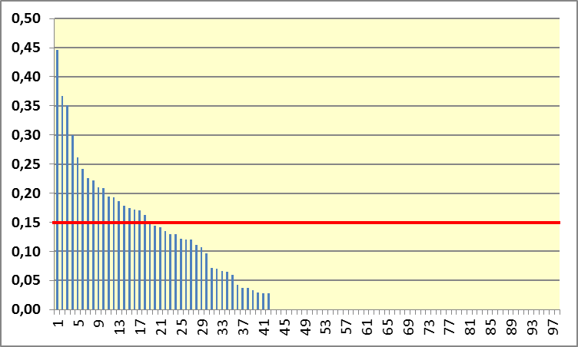

VIR: finančna poročila RO za leto 2015

Graf 14: Razporeditev programskih skupin na univerzah – delež materialnih stroškov, prenesen med fiksne stroške in stroške upravljanja - za leto 2015

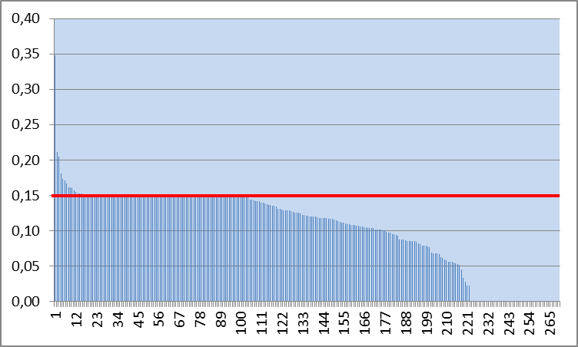

VIR: finančna poročila RO za leto 2015

Med JRZ je bil največji prenos materialnih stroškov in amortizacije med fiksne stroške delovanja in stroške upravljanja zabeležen pri Institutu "Jožef Stefan" (glej graf 15). Med univerzami je bil - nominalno gledano – največji prenos izveden na Univerzi v Ljubljani, relativno – glede na možnost prenosov - pa na Univerzi v Novi Gorici in Univerzi na Primorskem (glej graf 16). Iz grafa 17 je razvidno, da je možnost prenosa izkoristilo dve tretjini članic univerz, od tega približno četrtina članic maksimalno vrednost prenosa glede na dovoljen prenos v višini 15 %.

Graf 15: Prenos materialnih stroškov in amortizacije med fiksne stroške delovanja in stroške upravljanja na JRZ v letu 2015 – glede na dovoljen prenos (v EUR)

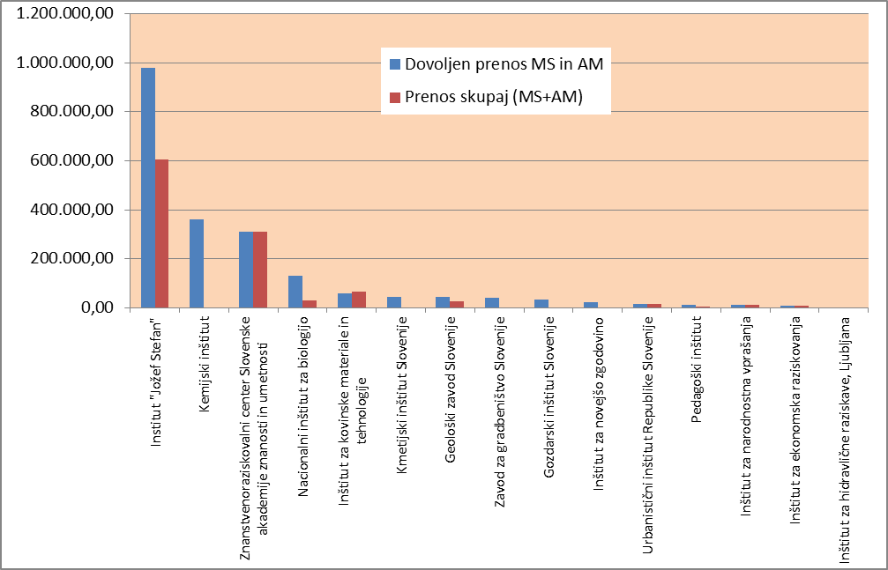

VIR: finančna poročila RO za leto 2015

Graf 16: Prenos materialnih stroškov in amortizacije med fiksne stroške delovanja in stroške upravljanja na univerzah v letu 2015 – glede na dovoljen prenos (v EUR)

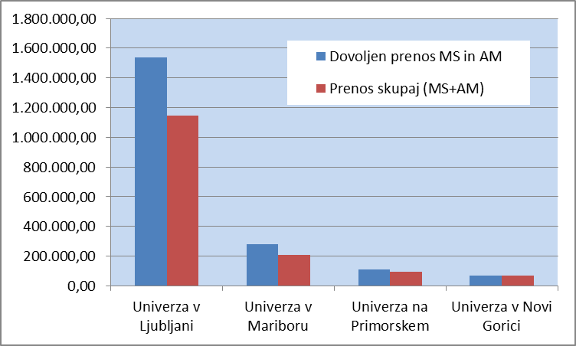

VIR: finančna poročila RO za leto 2015

Graf 17: Prenos materialnih stroškov in amortizacije med fiksne stroške delovanja na članicah univerz v letu 2015

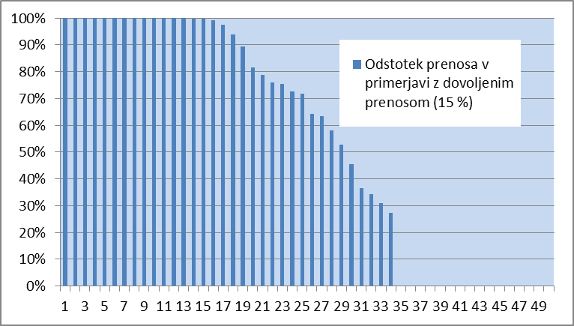

VIR: finančna poročila RO za leto 2015

Iz primerjave prenosa po letih (glej graf 18) je razvidno, da se je na univerzah v zadnjem letu nadaljeval trend povečevanja prenosa materialnih stroškov in amortizacije raziskovalnih projektov in programov za financiranje fiksnih stroškov delovanja in stroškov upravljanja, med tem ko se na JRZ obseg prenosa med leti spreminja. Z letom 2014 je bila možnost prenosa povečana iz 12 % na 15% materialnih stroškov in amortizacije.

Graf 18: Primerjava prenosa materialnih stroškov (in amortizacije) med fiksne stroške od leta 2009 do 2015 (v mio EUR)

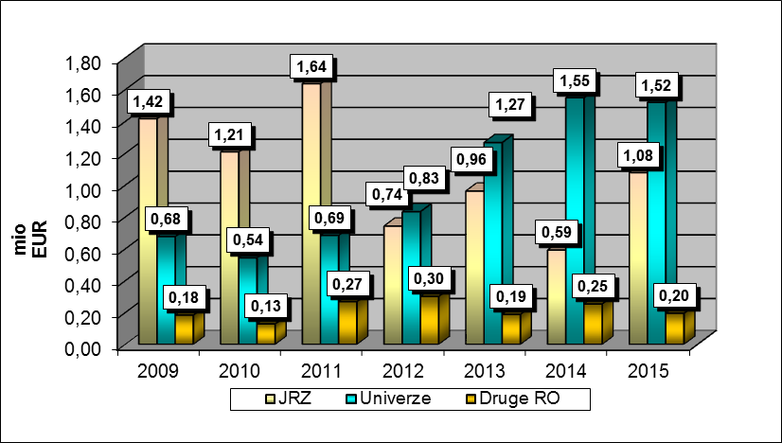

VIR: finančna poročila RO za leto 2015 ter leta 2009-2014

5. Sredstva za financiranje ustanoviteljskih obveznosti

Sredstva za financiranje ustanoviteljskih obveznosti se na podlagi Zakona o raziskovalni in razvojni dejavnosti dodeljujejo JRZ in predstavljajo sredstva za financiranje upravljanja in vodenja, fiksnih stroškov delovanja, vzdrževanja in obnavljanja nepremičnin ter amortizacije opreme in drugih osnovnih sredstev, ki niso neposredno vezana na izvajanje programov oziroma projektov, so pa osnova za izvajanje raziskovalne oziroma infrastrukturne dejavnosti, s katerima se uresničuje Raziskovalna in inovacijska strategija Slovenije.

Tabela 8: Sredstva za infrastrukturne obveznosti – JRZ v letu 2015 (v EUR)

VIR: finančna poročila RO za leto 2015

Ustanoviteljske obveznosti predstavljajo skupaj s sredstvi, namenjenimi financiranju povračil stroškov v zvezi z delom in drugimi osebnimi prejemki (stroški za prehrano med delom, stroški za prevoz na delo in z dela, regres in ostali stroški, ki jih opredeljujejo veljavni predpisi, ki urejajo to področje), infrastrukturne obveznosti zavodom, ki opravljajo raziskovalno dejavnost.

V Tabeli 8 so prikazana sredstva, ki so bila JRZ dodeljena za financiranje infrastrukturnih obveznosti. Iz poročil o porabi sredstev izhaja, da so bila vsa sredstva porabljena. Nekateri JRZ so tekom leta zaprosili za drugačno strukturo porabe sredstev, glede na specifiko stroškov, kritih iz naslova ustanoviteljskih obveznosti.

6. Sredstva za financiranje infrastrukturnih programov

Infrastrukturne skupine na raziskovalnih organizacijah izvajajo infrastrukturne programe, ki predstavljajo vzdrževanje infrastrukture in izvajanje aktivnosti kot podpore raziskovalni dejavnosti v raziskovalnih organizacijah (podpora raziskovalnim programom, instrumentalni centri in znanstvene zbirke, popularizacija znanosti idr.).

V strukturi porabe sredstev v letu 2015 so odstopali infrastrukturni programi na Univerzi v Ljubljani in Inštitutu za novejšo zgodovino in sicer pri porabi sredstev za plače in prispevke v povezavi s porabo sredstev za kritje materialnih stroškov in amortizacije.

Graf 19: Razporeditev infrastrukturnih skupin (poraba sredstev za plače in prispevke v primerjavi z nakaznimi sredstvi) v letu 2015 (v EUR)

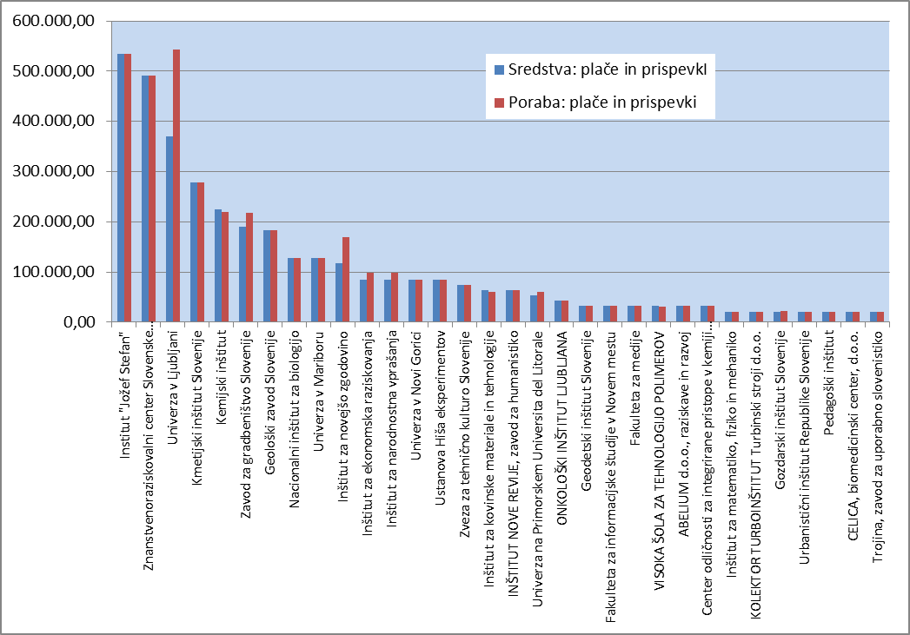

VIR: finančna poročila RO za leto 2015

Graf 20: Razporeditev infrastrukturnih skupin (poraba sredstev za materialne stroške in amortizacijo v primerjavi z nakaznimi sredstvi) v letu 2015 (v EUR)

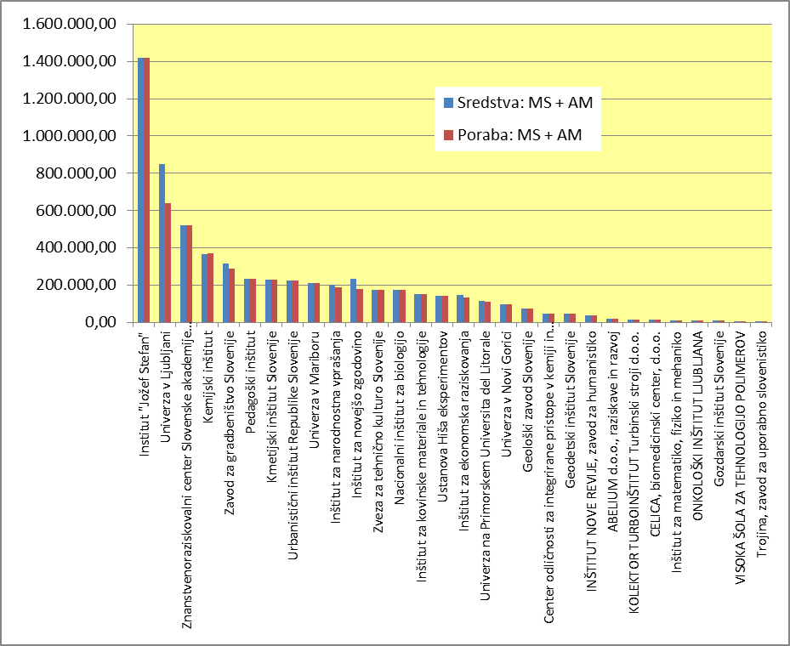

VIR: finančna poročila RO za leto 2015

7. Ukrepi agencije

7.1. Zahtevki za vračilo sredstev

Skladno z določbo 36. člena uredbe agencija obravnava odstopanja od porabe sredstev, ugotovljena na podlagi finančnega poročila. V primeru, da agencija oceni, da so utemeljitve, podane skupaj s finančnim poročilom, neustrezne, agencija zahteva vračilo sredstev.

7.2. Predstavitev ukrepov v zvezi z nadzorom nad namensko porabo sredstev na spletni strani agencije

Agencija na svoji spletni strani http://www.arrs.gov.si/sl/finan/nadzor/ prikazuje:
- predstavitve analiz finančnih poročil
- ukrepe na podlagi:
  - finančnih poročil
  - izvedenih revizij na raziskovalnih organizacijah
  - drugih oblik nadzora, kot so poročila o letni razporeditvi raziskovalnih ur raziskovalnega projekta/programa (PRU obrazci).

7.3. Izvedba dodatnega nadzora porabe sredstev s strani pooblaščenih revizorjev

Agencija izvaja nadzor s strani pooblaščenih revizorskih hiš.

Nadzor poleg porabe sredstev na raziskovalnih programih oziroma projektih vključuje nadzor nad porabo sredstev za financiranje mladih raziskovalcev, infrastrukturnih obveznosti in infrastrukturnih programov.

Poleg tega vključuje revidiranje tudi nadzor nad uporabo raziskovalne opreme, pregled pogodb o zaposlitvi raziskovalcev glede na podatke, javljene v evidence agencije ter pregled podatkov, ki so jih raziskovalne organizacije posredovale v okviru poziva za posredovanje podatkov o vpetosti raziskovalcev – članov programskih skupin v projekte, ki jih ne financira agencija (sredstva drugih virov) in ki so bili kasneje uporabljeni pri evalvacijskih postopkih agencije.

7.4. Izvedba posvetov – delavnic o namenski porabi sredstev

Agencija je v letu 2016 izvedla niz delavnic o izvajanju uredbe.

Z organiziranjem delavnic je agencija želela:
- predstaviti vsebino uredbe z novostmi, sprejetimi konec leta 2015.
- izboljšati namensko porabo sredstev ter znižati višino vračil raziskovalnih organizacij iz naslova nenamenske porabe.
- vzpostaviti razumevanje sistema in opozoriti na najpogostejše napake.
- seznaniti raziskovalne organizacije z novostmi pri finančnem poročanju.
Delavnice so bile namenjene zaposlenim na raziskovalnih organizacijah, zadolženim za finančno spremljanje projektov in programov agencije (projektne pisarne, finančne in računovodske službe).

Delavnice so bile organizirane v Kopru (v prostorih Univerze na Primorskem), v Ljubljani (v prostorih Ministrstva za izobraževanje, znanost in šport RS) in v Mariboru (v prostorih Univerze v Mariboru). Kasneje je agencija organizirala še dve delavnici v prostorih agencije: za predstavnike raziskovalnih organizacij, ki se niso udeležili prejšnjih delavnic, in za delavce agencije.

